BÁO CÁO THỰC HÀNH
LAB 4 – KHẢO SÁT VÀ ĐÁNH GIÁ BẢO MẬT MẠNG BẰNG NMAP
Họ tên: Võ Huỳnh Phúc Huy
MSSV: 1150080055
Lớp: 11_ĐH_THMT
Link ytb: https://youtu.be/lqngJgOmZrk

1. Chuẩn bị môi trường
Thành phần | Phiên bản / Cấu hình thực tế | Ghi chú
Máy thật (vai trò Host) | Win10 (VM), Nmap 7.991 + Npcap + Zenmap | Đóng vai trò "Máy thật" theo sơ đồ, IP 192.168.220.129
Nmap (máy vật lý) | 7.991 | Cài kèm Npcap + Zenmap, tải từ nmap.org
Ảo hóa | VMware Workstation Pro 26H1 | Thay VirtualBox, cùng chức năng Host-only
Kali Linux | Nmap 7.99 (có sẵn trong Kali) | Máy quét chính
Metasploitable 2 | 2.0.0 | Máy đích, chỉ nối Host-only
Mạng Host-only | 192.168.220.0/24 (VMware VMnet1) | Thay 192.168.56.0/24 của VirtualBox
Snapshot | Before-LAB4 (Kali, Metasploitable2) | Đã tạo trước khi thực hành

2. IP thực tế của từng máy
Thiết bị | IP thực tế | Subnet | Ghi chú
Windows Host (adapter) | 192.168.220.1 | 255.255.255.0 | VMware Host-only adapter trên máy vật lý
Win10 (vai trò Máy thật) | 192.168.220.129 | 255.255.255.0 | Có cài Nmap/Zenmap
Kali VM | 192.168.220.131 | 255.255.255.0 | Máy quét chính
Metasploitable 2 | 192.168.220.130 | 255.255.255.0 | Máy đích

3. Nhiệm vụ 1 – Phát hiện host đang hoạt động (-sn)
Lệnh sử dụng: sudo nmap -sn 192.168.220.0/24
STT | IP phát hiện | MAC / Vendor | Vai trò suy đoán | Bằng chứng
1 | 192.168.220.1 | 00:50:56:C0:00:01 (VMware) | Adapter Host-only trên máy thật | Trùng IP gateway Host-only đã xác nhận ở mục 2
2 | 192.168.220.129 | 00:0C:29:3B:DB:79 (VMware) | Win10 (Máy thật theo sơ đồ) | Trùng IP đã xác nhận qua ipconfig
3 | 192.168.220.130 | 00:0C:29:7D:96:7F (VMware) | Metasploitable 2 (máy đích) | Trùng IP đã xác nhận qua ifconfig
4 | 192.168.220.131 | (không có, là chính máy quét) | Kali (máy quét chính) | Trùng IP đã xác nhận qua ip -br addr
5 | 192.168.220.254 | 00:50:56:FB:8C:83 (VMware) | Dịch vụ DHCP ảo của VMware | Không phải VM của sinh viên, không có trong danh sách máy đang bật
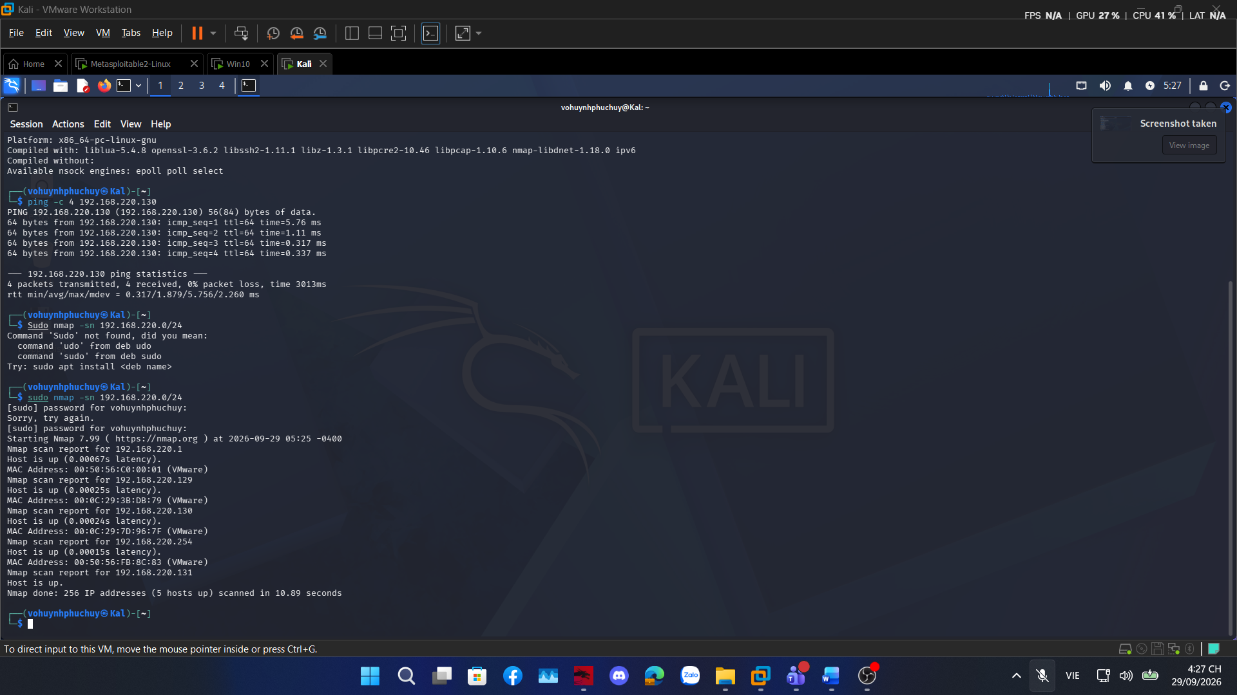
Ảnh 3 – Kết quả host discovery (-sn): 5 hosts up trong 192.168.220.0/24

4. Khảo sát cổng TCP và so sánh kỹ thuật quét
4.1. TCP Connect scan (-sT) — Lệnh: sudo nmap -sT 192.168.220.130
Tổng số cổng open/closed/filtered: 23 open / 977 closed / 0 filtered.
Ít nhất 3 cổng open và dịch vụ Nmap suy đoán: 21/tcp ftp, 22/tcp ssh, 80/tcp http (và nhiều dịch vụ khác như telnet, mysql, postgresql...).
Nhận xét vì sao -sT không cần raw packet privileges như -sS: -sT dùng lời gọi hệ thống connect() để hoàn tất bắt tay TCP 3 bước đầy đủ, giống một ứng dụng bình thường kết nối, nên không cần quyền tạo gói tin thô (raw socket) như -sS.
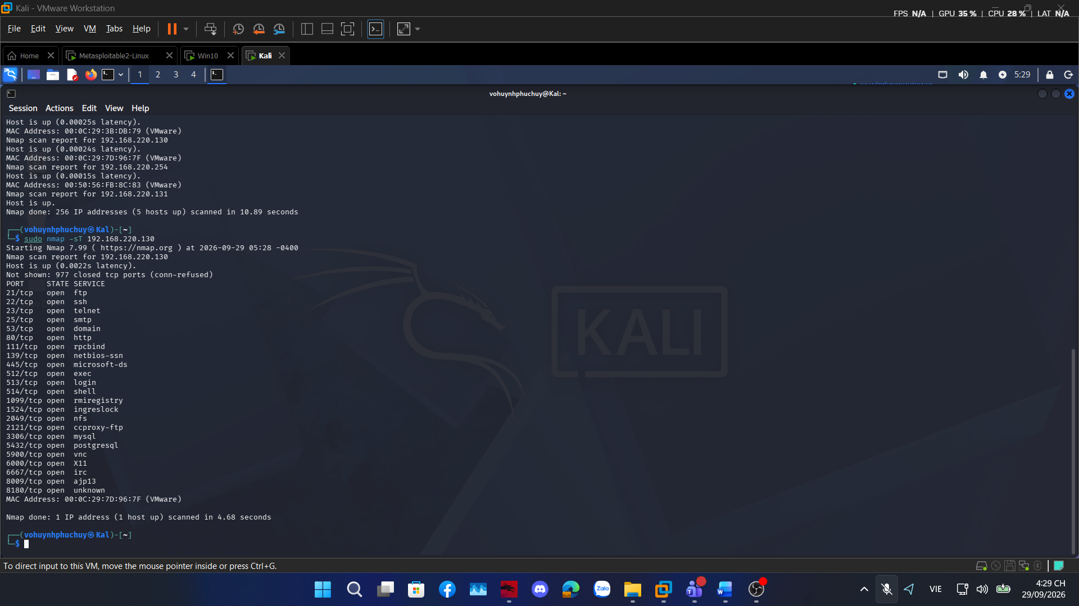
Ảnh 4 – Kết quả TCP Connect scan (-sT): 23 open / 977 closed
4.2. SYN scan (-sS) — Lệnh: sudo nmap -sS 192.168.220.130
Tiêu chí | -sT | -sS | Nhận xét của sinh viên
Cổng open | 23 | 23 | Giống nhau hoàn toàn
Cổng closed | 977 | 977 | Giống nhau, nhưng lý do ghi khác nhau (conn-refused vs reset)
Cổng filtered | 0 | 0
Thời gian quét | 4.68s | 4.71s | Gần như không khác biệt trên mạng nội bộ Host-only tốc độ cao
Quyền cần thiết | User thường | Cần root/sudo | -sS tạo raw packet nên cần quyền cao hơn
4.3. FIN / Xmas / NULL scan — chỉ chạy vào Metasploitable 2 và Windows VM của chính bạn.
Kết quả FIN scan (-sF): toàn bộ 23 cổng báo open|filtered, 977 closed.
Kết quả Xmas scan (-sX): giống hệt FIN scan, 23 cổng open|filtered.
Kết quả NULL scan (-sN): giống hệt, 23 cổng open|filtered.
Giải thích ý nghĩa trạng thái open|filtered: theo RFC 793, Linux không phản hồi gì với probe không có cờ SYN khi cổng đang mở (chỉ phản hồi RST khi cổng đóng), nên Nmap không phân biệt được "mở và im lặng" với "bị lọc và cũng im lặng". Đáng chú ý: đúng 23 cổng open|filtered ở cả 3 kỹ thuật này trùng khớp hoàn toàn với 23 cổng open đã xác nhận ở -sT/-sS — nhờ đối chiếu chéo nhiều kỹ thuật, có thể kết luận chắc chắn các cổng này thực sự mở.
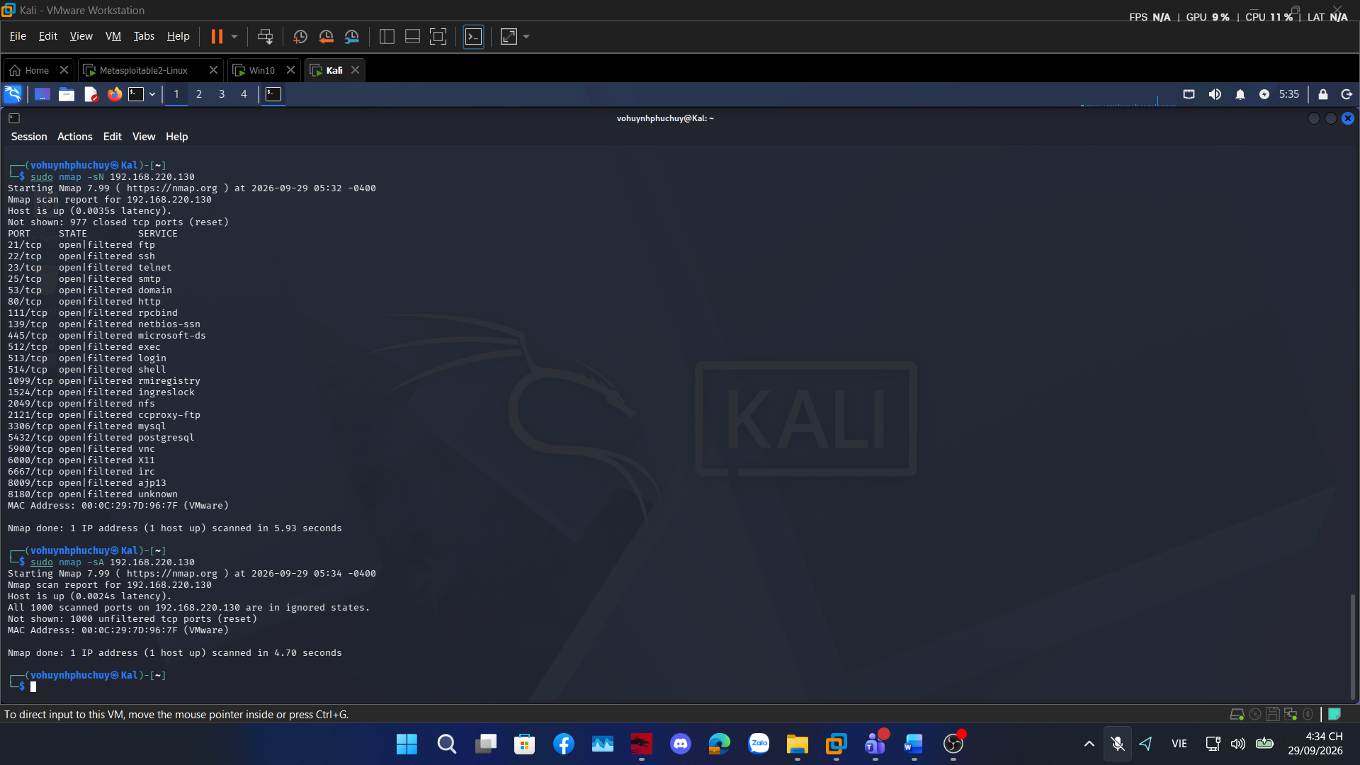
Ảnh bổ sung – Kết quả NULL scan (-sN) và ACK scan (-sA)
4.4. ACK scan — quan sát chính sách lọc. Lệnh: sudo nmap -sA 192.168.220.130
Kết quả: toàn bộ 1000 cổng đều unfiltered (reset), không có cổng nào filtered.
So sánh với SYN scan trên cùng mục tiêu: -sS phân biệt được 23 open/977 closed; -sA không phân biệt open/closed, chỉ xác nhận không có tường lửa nào chặn traffic tới cả 1000 cổng — kết luận Metasploitable2 không có iptables filtering.
Ý nghĩa một cổng "unfiltered": gói ACK gửi tới không bị thiết bị lọc nào chặn giữa đường, máy đích trả lời RST bình thường — không đồng nghĩa cổng đó có dịch vụ đang chạy.

5. Quét UDP có kiểm soát
Lệnh sử dụng (20 cổng phổ biến): sudo nmap -sU --top-ports 20 192.168.220.130
Cổng UDP | Trạng thái | Dịch vụ | Giải thích / quan sát
53 | open | domain | Dịch vụ DNS (BIND) thực sự đang chạy
137 | open | netbios-ns | NetBIOS Name Service, đi kèm Samba
68, 69, 138 | open|filtered | dhcpc, tftp, netbios-dgm | Không phân biệt được do UDP không có bắt tay; cổng đóng trả ICMP unreachable, cổng mở/bị lọc đều im lặng
Còn lại (15 cổng) | closed | — | Nhận ICMP port unreachable rõ ràng
Nhận xét vì sao UDP chậm: quét chỉ 20 cổng UDP mất 19.56 giây, trong khi TCP quét 1000 cổng chỉ mất ~4.7 giây — do UDP không có bắt tay, Nmap phải chờ timeout cho mỗi cổng không phản hồi trước khi kết luận.
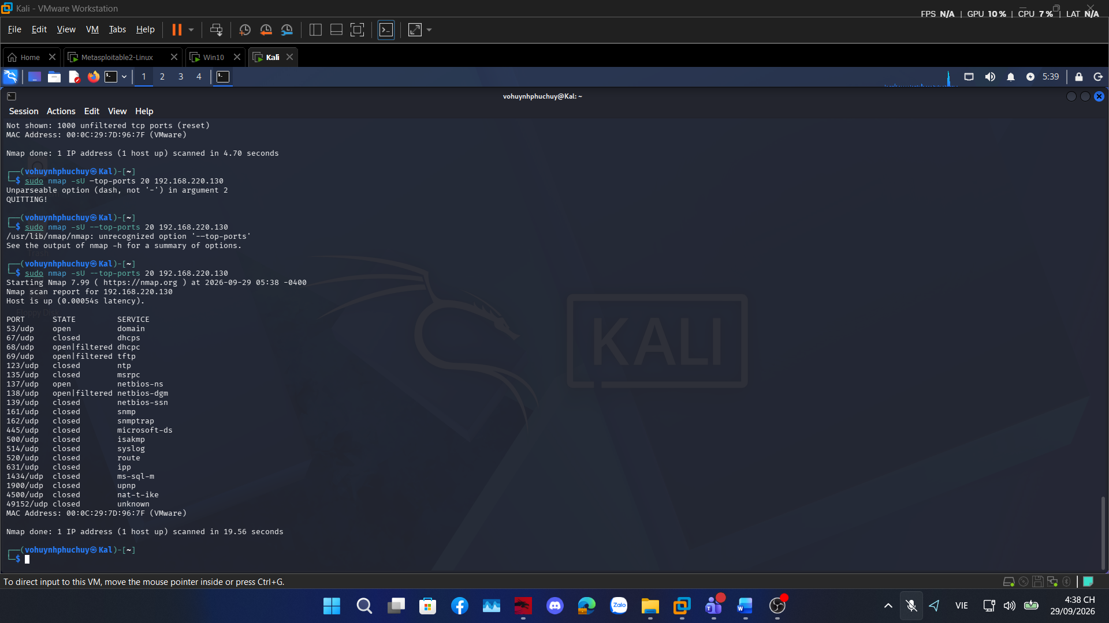
Ảnh bổ sung – Kết quả quét UDP 20 cổng phổ biến

6. Nhận diện dịch vụ và hệ điều hành
6.1. Version detection (-sV) — Lệnh: sudo nmap -sV 192.168.220.130
Port | Protocol | Service | Version Nmap phát hiện | Ghi chú rủi ro
21 | tcp | ftp | vsftpd 2.3.4 | Rủi ro cao — có backdoor nổi tiếng CVE-2011-2523
22 | tcp | ssh | OpenSSH 4.7p1 Debian 8ubuntu1 | Bản rất cũ (2007), nhiều lỗ hổng đã biết
80 | tcp | http | Apache httpd 2.2.8 (Ubuntu) | Bản cũ, không còn được vá lỗi
445 | tcp | smb (netbios-ssn) | Samba smbd 3.X – 4.X | Nhiều lỗ hổng Samba cũ đã biết (vd: usermap script)
3306 | tcp | mysql | MySQL 5.0.51a-3ubuntu5 | Bản rất cũ, cơ chế xác thực yếu
1524 | tcp | bindshell | Metasploitable root shell | Backdoor cố ý nổi tiếng — cho shell root không cần xác thực
6667 | tcp | irc | UnrealIRCd | Có backdoor nổi tiếng CVE-2010-2075
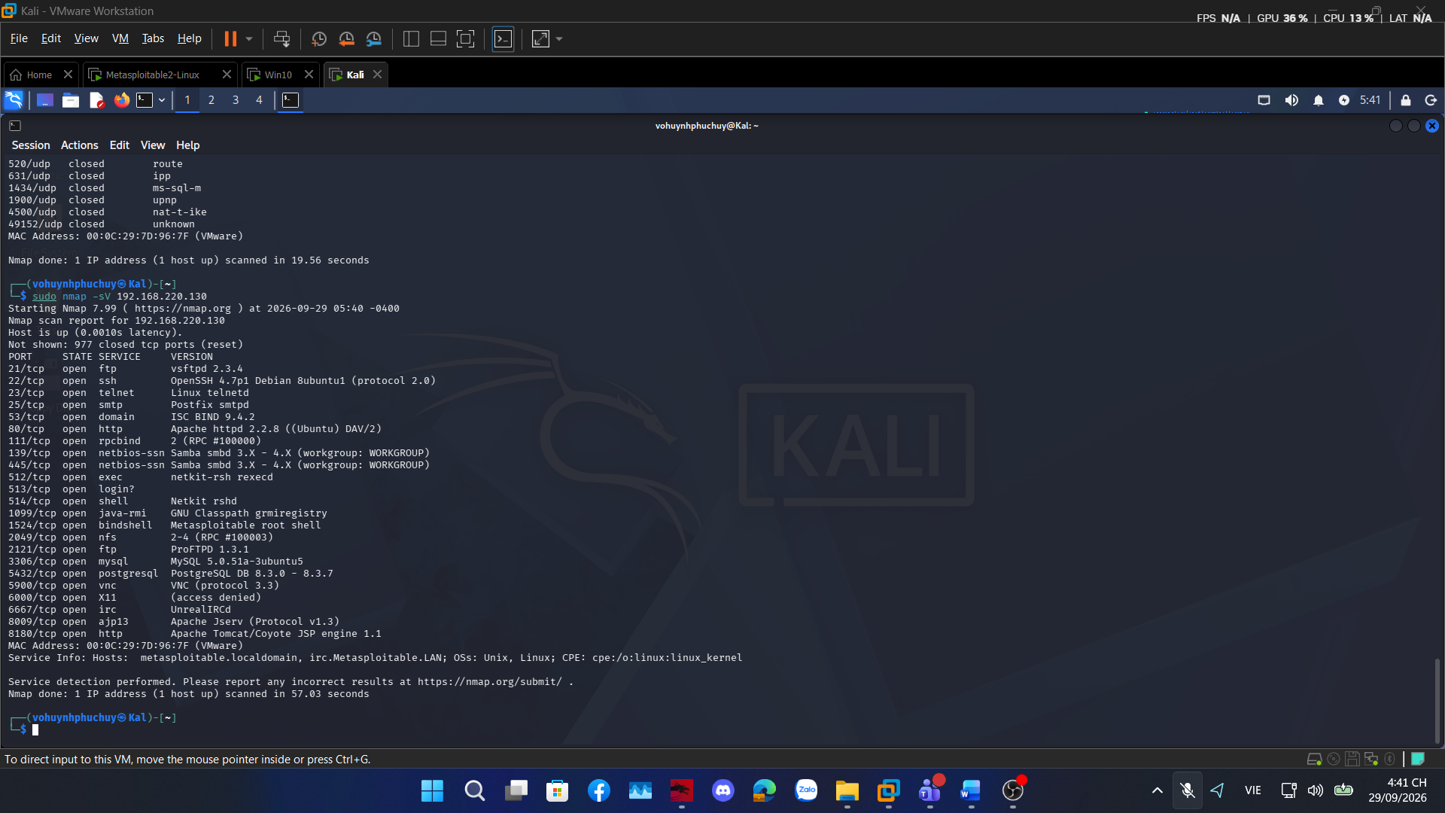
Ảnh 5 – Kết quả Version detection (-sV): 23 dịch vụ với phiên bản chi tiết
6.2. OS detection (-O) / Aggressive scan (-A) — Lệnh: sudo nmap -A 192.168.220.130
Kết quả OS fingerprinting: Running: Linux 2.6.X; OS details: Linux 2.6.9 - 2.6.33; Device type: general purpose.
6.3. Thành phần -A cung cấp: version detection + OS detection + traceroute + NSE script mặc định (bao gồm smb-os-discovery).
So sánh lượng thông tin và thời gian với -sV/-O riêng lẻ: -A chạy mất 168.52 giây, trong khi -sV riêng lẻ chỉ mất 57.03 giây — -A chậm hơn nhiều nhưng cho nhiều thông tin hơn hẳn (bao gồm cả kết quả tương đương smb-os-discovery của mục 7.1).
Vì sao scan "nhiều thông tin" dễ bị phát hiện hơn: -A gửi nhiều loại gói dò khác nhau trong thời gian dài hơn nhiều lần, tạo ra lượng traffic lớn và kéo dài, dễ bị IDS/firewall log và phát hiện hơn so với quét đơn lẻ, nhanh gọn.
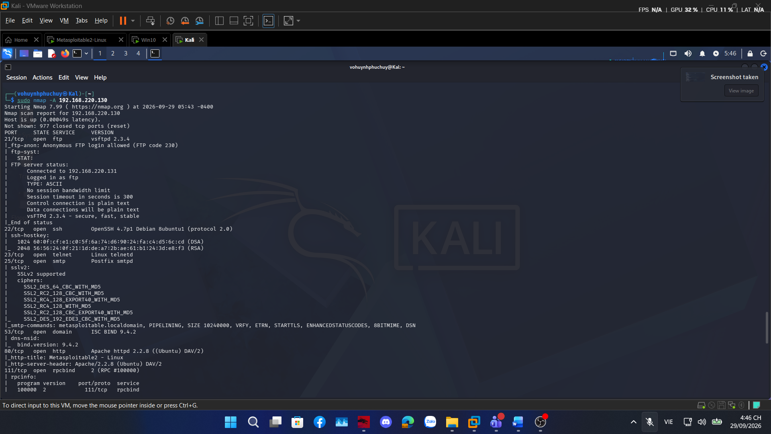
Ảnh bổ sung – Kết quả -A (phần đầu: version detection từng dịch vụ)
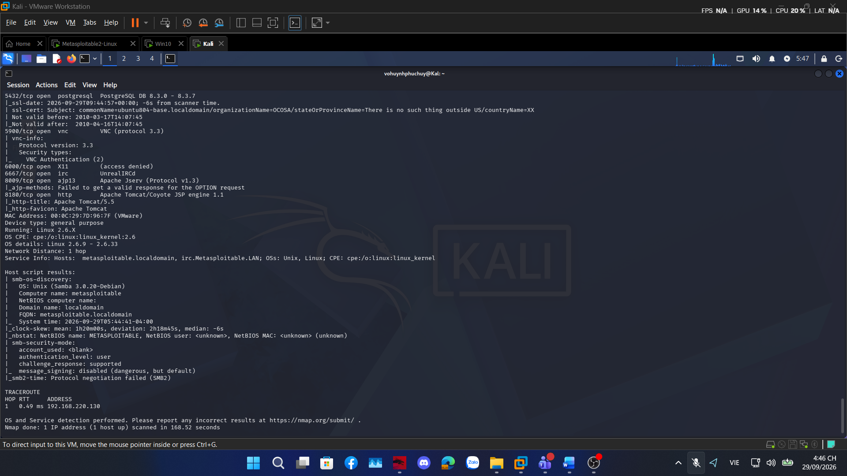
Ảnh 6 – Kết quả -A (phần cuối: OS detection, smb-os-discovery, traceroute)

7. NSE – kiểm tra thông tin và lỗ hổng SMB
7.1. Thu thập thông tin SMB (smb-os-discovery) — đã có sẵn trong kết quả -A ở mục 6 (script mặc định).
Hệ điều hành / tên máy / domain: OS: Unix (Samba 3.0.20-Debian); Computer name: metasploitable; Domain name: localdomain.
7.2. Kiểm tra MS17-010 (smb-vuln-ms17-010) — Lệnh: sudo nmap --script smb-vuln-ms17-010 -p 445 <IP>
Mục tiêu | 445/tcp | Kết quả script | Kết luận | Biện pháp phòng thủ
Metasploitable 2 | open | Không có output (script không nhận diện điều kiện Windows SMB) | Không xác định/không áp dụng — đích là Samba/Linux, không phải Windows SMB thật | N/A cho MS17-010; Samba cũ vẫn có rủi ro khác (usermap script)
Win10 (Windows VM) | filtered | Không kết nối được (bị chặn) | Không xác định — cổng bị lọc, script không tới được dịch vụ để kiểm tra | Windows Firewall đang chặn SMB inbound — đúng cấu hình mặc định an toàn
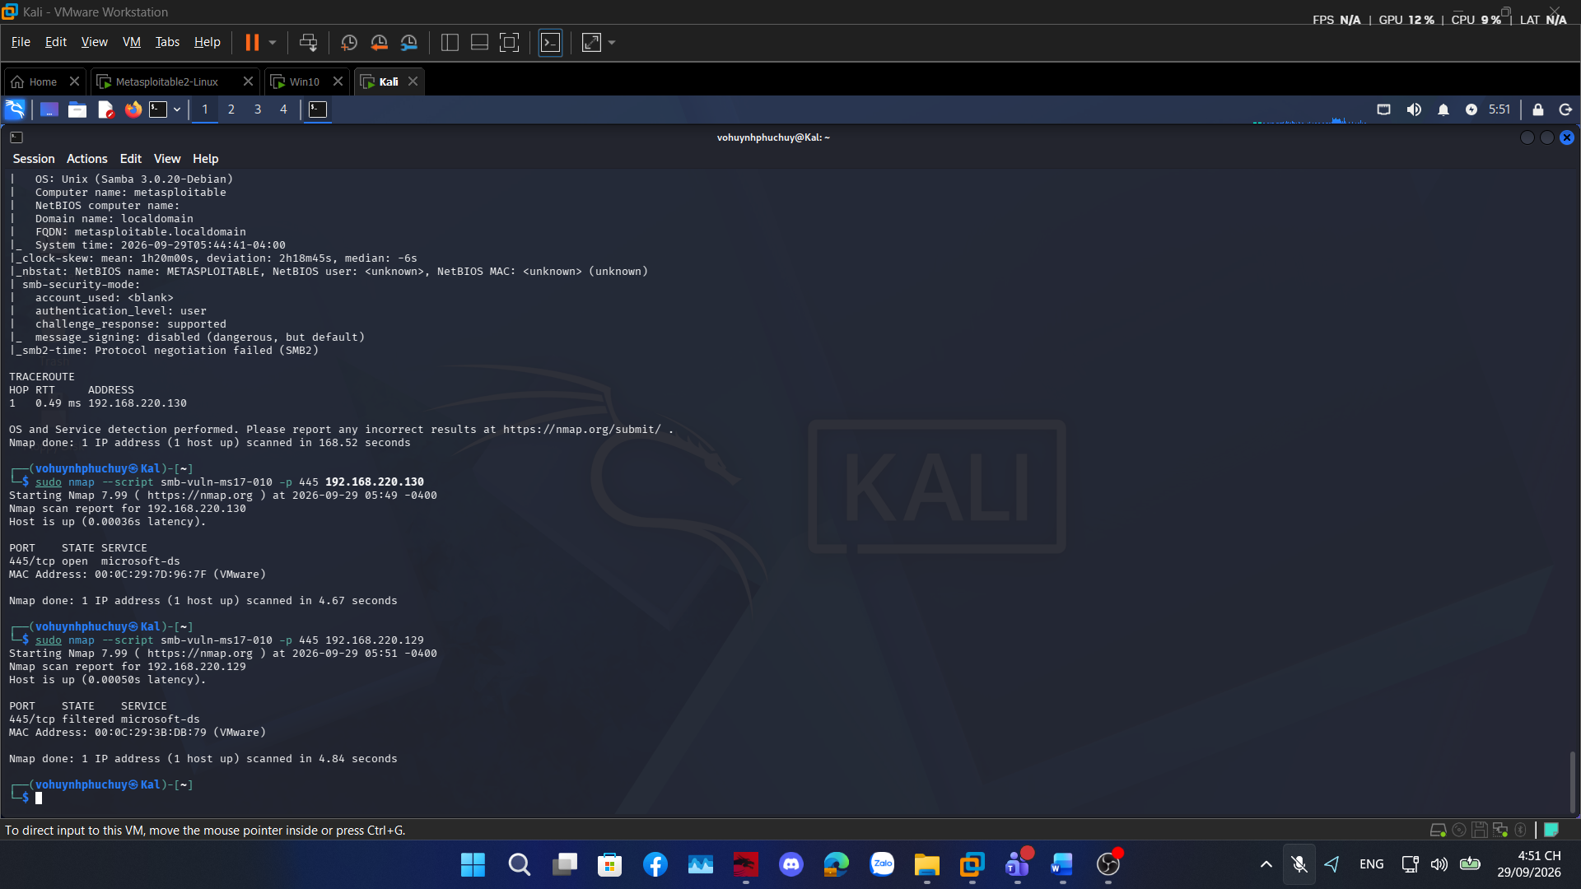
Ảnh 7 – Kết quả NSE smb-vuln-ms17-010 trên Metasploitable2 (open, không VULNERABLE) và Win10 (filtered)

8. Trước và sau khi hardening
Đã thực hiện quét "Before". Chờ bổ sung ảnh và số liệu "After" sau khi áp dụng biện pháp chặn và quét lại.
Máy chọn: Metasploitable 2 — dịch vụ FTP (vsftpd), cổng 21/tcp
Thay đổi phòng thủ đã thực hiện: chặn cổng 21 bằng iptables trên Metasploitable 2 — sudo iptables -A INPUT -p tcp --dport 21 -j DROP
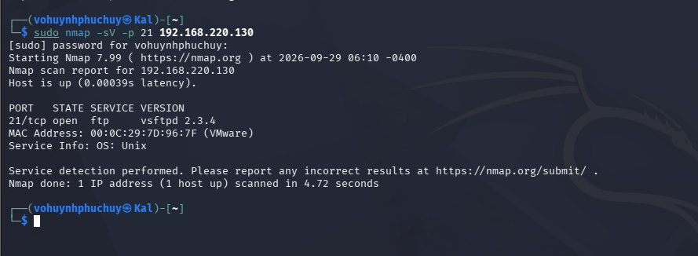
Ảnh minh chứng "Before" – nmap -sV -p 21: cổng 21 open, vsftpd 2.3.4 đang chạy (trước khi áp dụng iptables DROP)
Chỉ tiêu | Before | After | Giải thích
Số cổng open
Số cổng filtered
Dịch vụ bị thay đổi
Tác động an toàn

9. Danh mục ảnh minh chứng bắt buộc
Ảnh 1: ip -br addr trên Kali, thấy rõ interface Host-only và IP.
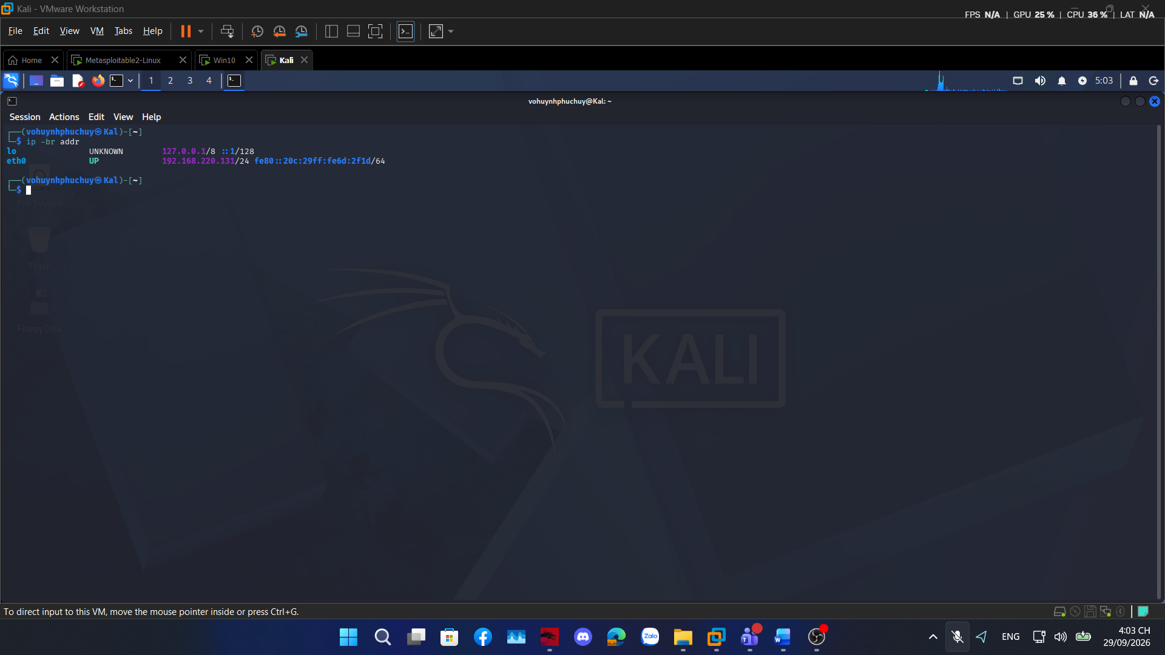
Ảnh 1 – Kali: ip -br addr, eth0 = 192.168.220.131/24
Ảnh 2: ifconfig/ip trên Metasploitable 2, thấy IP thật của máy đích.
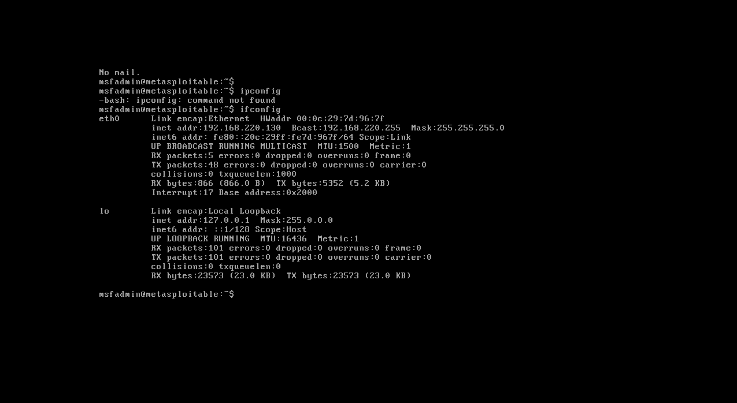
Ảnh 2 – Metasploitable2: ifconfig, eth0 = 192.168.220.130
Ảnh 3: kết quả host discovery -sn. (đã dán ở mục 3 phía trên)
Ảnh 4: kết quả -sS hoặc -sT. (đã dán ở mục 4 phía trên)
Ảnh 5: kết quả -sV. (đã dán ở mục 6 phía trên)
Ảnh 6: kết quả -O hoặc -A. (đã dán ở mục 6 phía trên)
Ảnh 7: một NSE script và kết luận dựa trên chính output. (đã dán ở mục 7 phía trên)
Ảnh 8: tệp kết quả được lưu (.txt hoặc .xml) và/hoặc HTML nếu có.
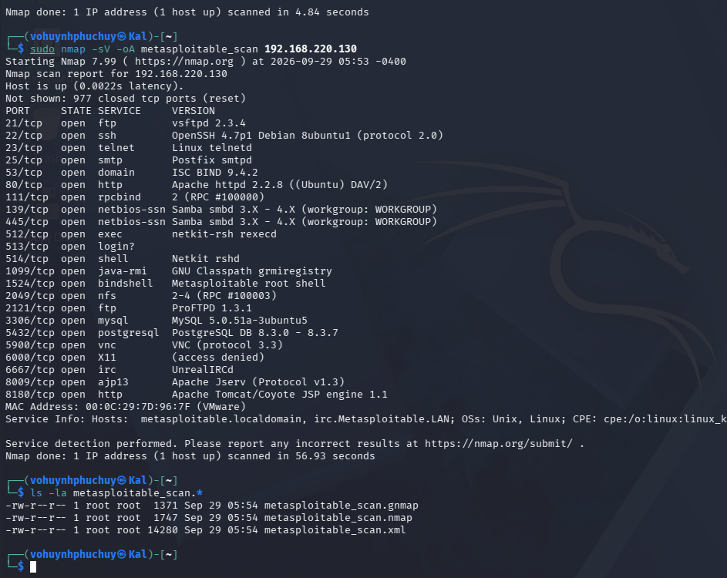
Ảnh 8 – Kết quả -sV -oA metasploitable_scan và ls -la xác nhận 3 file .nmap/.xml/.gnmap

10. Câu hỏi phân tích
1. Sự khác nhau giữa open, closed và filtered là gì? Nêu một tình huống minh họa mỗi trạng thái.
Trả lời: open nghĩa là có dịch vụ đang lắng nghe và phản hồi kết nối (vd cổng 21 FTP vsftpd 2.3.4 trên Metasploitable2 ban đầu). closed nghĩa là cổng không có dịch vụ, nhưng máy vẫn phản hồi RST cho biết máy tồn tại (977 cổng closed trên Metasploitable2). filtered nghĩa là không có phản hồi rõ ràng do tường lửa chặn, Nmap không xác định được (cổng 445 trên Win10 bị Windows Firewall chặn). Minh họa: sau khi áp dụng iptables DROP cổng 21 trên Metasploitable2, cổng này chuyển từ open sang filtered, cho thấy rõ sự khác biệt.
2. Tại sao -sS thường cần quyền cao hơn -sT? Hai kỹ thuật khác nhau ở cơ chế thiết lập kết nối như thế nào?
Trả lời: -sT dùng connect() của hệ điều hành, hoàn tất bắt tay 3 bước TCP đầy đủ (SYN -> SYN/ACK -> ACK) giống một ứng dụng bình thường nên không cần quyền đặc biệt. -sS tự tạo gói SYN thô (raw socket) và không hoàn tất bắt tay (gửi RST ngay sau khi nhận SYN/ACK), việc tạo raw packet cần quyền root/administrator.
3. Vì sao FIN/Xmas/NULL có thể cho kết quả khó diễn giải trên một số hệ điều hành hoặc firewall?
Trả lời: Theo RFC 793, hệ điều hành chỉ phản hồi RST khi cổng đóng, còn cổng mở thì im lặng với gói không có cờ SYN hợp lệ, nên Nmap không phân biệt được "mở và im lặng" với "bị lọc và cũng im lặng", dẫn tới open|filtered. Thực tế trên Metasploitable2 (Linux tuân RFC), cả 3 kỹ thuật FIN/Xmas/NULL đều cho ra open|filtered cho đúng 23 cổng đã biết là mở ở -sT/-sS.
4. ACK scan trả lời câu hỏi gì khác với SYN scan?
Trả lời: -sT/-sS trả lời "cổng có mở dịch vụ hay không". -sA chỉ trả lời "đường đi tới cổng có bị tường lửa chặn hay không" (filtered/unfiltered), không phân biệt được open/closed. Thực tế quét Metasploitable2 bằng -sA cho toàn bộ 1000 cổng unfiltered, chứng tỏ máy này không có iptables chặn traffic ở thời điểm đó.
5. Tại sao UDP scan thường chậm và dễ xuất hiện open|filtered?
Trả lời: UDP không có bắt tay 3 bước như TCP. Cổng đóng thì máy trả ICMP port unreachable (Nmap biết closed); cổng mở hoặc bị lọc thường không phản hồi gì, Nmap phải chờ hết timeout mới kết luận open|filtered. Thực tế quét 20 cổng UDP mất 19.56 giây, trong khi TCP quét 1000 cổng chỉ mất khoảng 4.7 giây.
6. -sV đóng vai trò gì trong quản lý lỗ hổng? Tại sao chỉ biết port 80 là chưa đủ?
Trả lời: -sV xác định chính xác tên và phiên bản phần mềm đang chạy trên mỗi cổng, từ đó tra cứu được các lỗ hổng (CVE) đã biết của đúng phiên bản đó. Chỉ biết "port 80 mở" không cho biết máy chủ web nào, phiên bản gì; thực tế -sV cho biết đó là Apache httpd 2.2.8 (Ubuntu), bản rất cũ có nhiều lỗ hổng đã công bố.
7. OS fingerprinting có những giới hạn nào? Vì sao không nên coi kết quả -O là tuyệt đối?
Trả lời: OS fingerprinting dựa vào đặc điểm ngăn xếp TCP/IP (TTL, kích thước cửa sổ...) để đoán hệ điều hành, có thể sai nếu ngăn xếp đã bị tùy biến, đi qua NAT/tường lửa làm biến dạng gói tin, hoặc không đủ cổng để đối chiếu. Thực tế kết quả chỉ cho ra khoảng phiên bản (Linux 2.6.9 - 2.6.33), không chính xác tuyệt đối, nên chỉ nên coi là gợi ý tham khảo.
8. NSE script báo timeout có đồng nghĩa "không có lỗ hổng" không? Giải thích.
Trả lời: Không. Timeout hoặc không kết nối được chỉ có nghĩa là script không thu thập đủ dữ liệu để đánh giá, không phải bằng chứng máy an toàn. Thực tế smb-vuln-ms17-010 trên Metasploitable2 không cho kết quả gì (đích là Samba/Linux, script viết cho Windows SMB), còn trên Win10 báo cổng bị filtered - cả 2 trường hợp đều kết luận "không xác định", không được suy diễn là an toàn.
9. So sánh before/after hardening: thay đổi nào trong port state chứng minh biện pháp phòng thủ có hiệu lực?
Trả lời: Cổng chuyển từ open (có dịch vụ phản hồi) sang filtered/closed (không còn phản hồi hoặc bị chặn) là bằng chứng trực tiếp biện pháp phòng thủ có tác dụng. Ở bài này, trước khi chặn, cổng 21 ở trạng thái open với vsftpd 2.3.4 đang chạy (có backdoor CVE-2011-2523); sau khi áp dụng iptables DROP, cổng 21 chuyển sang filtered, chứng minh traffic tới dịch vụ có lỗ hổng đã bị ngăn.
10. Nêu ba cấu hình phòng thủ giúp giảm bề mặt tấn công mà không dựa vào "ẩn mình" trước Nmap.
Trả lời: Ba biện pháp: (1) Tắt/gỡ hẳn các dịch vụ không cần thiết đang chạy, thay vì chỉ ẩn cổng; (2) Cập nhật phần mềm lên phiên bản mới nhất để vá các lỗ hổng đã biết, ví dụ thay vsftpd 2.3.4 (có backdoor) bằng bản mới; (3) Áp dụng nguyên tắc least privilege và xác thực mạnh (đổi mật khẩu mặc định, MFA nếu có) cho các dịch vụ còn giữ lại. Đây là các biện pháp giảm rủi ro thực chất, khác với việc chỉ ẩn cổng khỏi Nmap.

